รายงานการประชุมสำนักงานเกษตรอำเภอประจำเดือน
ครั้งที่ 10/2569
วันอังคารที่ 7 กรกฎาคม 2569 เวลา 09.30 - 12.00 น.
ณ ห้องประชุมสำนักงานเกษตรอำเภอซับใหญ่ จังหวัดชัยภูมิ
*******************************************
ผู้มาประชุม
- นางสาวไฉทยา เพชรบูลย์ เกษตรอำเภอซับใหญ่
- นางสาวดาวประกาย สายอ่อน นักวิชาการส่งเสริมการเกษตรปฏิบัติการ
- นางสาวเบญจมาพร พินิจศิริ นักวิชาการส่งเสริมการเกษตรปฏิบัติการ
- นายภาโชค พวงแก้ว นักวิชาการส่งเสริมการเกษตรปฏิบัติการ
- นายจักรพงศ์ ธีรกุล เจ้าพนักงานธุรการ

เริ่มประชุมเวลา 09.30 น.
ระเบียบวาระที่ 1 เรื่องที่ประธานแจ้งให้ที่ประชุมทราบ
นางสาวไฉทยา เพชรบูลย์ เกษตรอำเภอซับใหญ่ ประธานในการประชุม แจ้งต่อที่ประชุม ดังนี้
1. เรื่องจากที่ทำการปกครองอำเภอซับใหญ่
1.1 ขอเชิญชวนบริจาคโลหิต ดวงตา และอวัยวะ
ด้วยเหล่ากาชาดจังหวัดชัยภูมิ ได้กำหนดแผนออกรับบริจาคโลหิต ดวงตา และอวัยวะประจำเดือน กรกฎาคม ๒๕๖๙ ในวันจันทร์ที่ ๑๓ กรกฎาคม ๒๕๖๙ ณ หอประชุมอำเภอซับใหญ่ ตั้งแต่เวลา ๐๘.๓๐ น. เป็นต้นไป
มติที่ประชุม รับทราบ
1.2 เรื่อง กิจกรรมจำหน่ายสินค้า "ไทยช่วยไทยพลัส" ลดภาระค่าครองชีพ
ณ ที่ทำการอำเภอซับใหญ่
จังหวัดชัยภูมิ ได้รับแจ้งจากกรมการปกครองว่าการจัดกิจกรรมดังกล่าวได้รับการตอบรับอย่างดีจากประชาชน และผู้ประกอบการกรมพัฒนาธุรกิจการค้า กระทรวงพาณิชย์ จึงบูรณาการความร่วมมือกับกรมการปกครอง จัดกิจกรรมจำหน่ายสินค้าราคาประหยัดต่อเนื่อง โดยกำหนดจัดกิจกรรมในช่วงไตรมาส ๔
(เดือนกรกฎาคม - กันยายน ๒๕๖๙) ในวันศุกร์ ได้แก่ ๓, ๑๗ และ ๓๑ กรกฎาคม ๒๕๖๙ วันที่ ๑๔ และ ๒๘ สิงหาคม ๒๕๖๙ และ วันที่ ๑๑ และ ๒๕ กันยายน ๒๕๖๙ รวม ๗ ครั้ง
มติที่ประชุม รับทราบ
1.3 เรื่อง การจัดพิธีบำเพ็ญกุศล ในวาระ ๕๐ วัน (ปัญญาสมวาร)
เพื่อถวายเป็นพระราชกุศลแด่สมเด็จพระเจ้าลูกเธอ เจ้าฟ้าพัชรกิติยาภา
นเรนทิราเทพยวดี กรมหลวงราชสาริณีสิริพัชร มหาวัชรราชธิดา ในวันพฤหัสบดี ที่ ๓๐ กรกฎาคม ๒๕๖๙
ณ วัดซับสายออ ตำบลท่ากูบ อำเภอซับใหญ่
มติที่ประชุม รับทราบ

/1.4 เรื่องการจัด…
1.4 เรื่อง การจัดกิจกรรมเฉลิมพระเกียรติพระบาทสมเด็จพระเจ้าอยู่หัว เนื่องในโอกาสวันเฉลิมพระชนมพรรษา ๒๘ กรกฎาคม ๒๕๖๙
เพื่อให้การจัดพิธีการและกิจกรรมเฉลิมพระเกียรติพระบาทสมเด็จ
พระเจ้าอยู่หัว เนื่องในโอกาสวันเฉลิมพระชนมพรรษา ๒๘ กรกฎาคม ๒๕๖๙ เป็นไปด้วยความเรียบร้อยและ
สมพระเกียรติ อำเภอซับใหญ่ จึงได้จัดพิธีการในวันอังคารที่ ๒๘ กรกฎาคม ๒๕๖๙ ณ หอประชุมอำเภอซับใหญ่ ดังนี้
๐๗.๓๐ น. - พิธีเจริญพระพุทธมนต์ และทำบุญตักบาตรถวายพระราชกุศล
๑๗.๐๐ น. - พิธีถวายเครื่องราชสักการะ และวางพานพุ่ม พิธีจุดเทียนถวาย
พระพรชัยมงคล
มติที่ประชุม รับทราบ
1.5 เรื่อง ขอความร่วมมือในการเตรียมความพร้อมด้านการเฝ้าระวัง ป้องกัน
และควบคุมการระบาดของโรคติดเชื้อไวรัสอีโบลา
ด้วยกระทรวงมหาดไทยได้รับแจ้งจากกระทรวงสาธารณสุขว่าองค์การอนามัยโลก (WHO) ได้รายงานสถานการณ์การระบาดของโรคติดเชื้อไวรัสอีโบลา (Ebola virus disease - EVD) ในสาธารณรัฐประชาธิปไตยคองโก (Democratic Republic of Congo) และสาธารณรัฐยูกันดา (Republic of Uganda) ซึ่งเป็นประเทศในภูมิภาคแอฟริกากลาง และแอฟริกาตะวันออก โดยพบการระบาดของโรคติดเชื้อไวรัสอีโบลาสายพันธุ์ Bundibugyo virus ซึ่งเป็นโรคไข้เลือดออก ชนิดรุนแรงที่มีอัตราป่วยตายสูง ซึ่งโรคดังกล่าวเป็นโรคที่มีความรุนแรงสูง
ในการนี้ อำเภอซับใหญ่จึงขอความร่วมมือกำนัน ผู้ใหญ่บ้าน ดำเนินการเฝ้าระวัง ป้องกัน สอบสวนและควบคุมโรค โดยการคัดกรองและติดตามผู้ที่มีประวัติเดินทางหรือผ่านประเทศที่ถูกประกาศ
ให้เป็นเขตติดต่ออันตราย หรือประเทศที่มีรายการระบาดของโรค ทั้งนี้ ในกรณีพบผู้ป่วยที่เป็นโรคหรือผู้ที่มีเหตุ
อันสมควรสงสัยว่าเป็นโรค หรือการย้ายเข้าของบุคคลจากประเทศดังกล่าว ขอให้แจ้งให้อำเภอทราบเพื่อเฝ้าระวังต่อไป
มติที่ประชุม รับทราบ
1.6 เรื่อง การเตรียมความพร้อมรับมือสถานการณ์อุทกภัย วาตภัย และดินโคลนถล่มในช่วงฤดูฝน ปี ๒๕๖๙
ด้วยเมื่อวันที่ ๒๖ มิถุนายน ๒๕๖๙ นายอนันต์ นาคนิยม ผู้ว่าราชการจังหวัดชัยภูมิเป็นประธานการประชุมกองอำนวยการป้องกันและบรรเทาสาธารณภัยจังหวัดชัยภูมิ เพื่อติดตามสถานการณ์ การเตรียมความพร้อมและการแก้ไขปัญหาสาธารณภัยในเขตพื้นที่ ณ ห้องประชุมภูแลนคา ชั้น ๓ ศาลากลางจังหวัดชัยภูมิ และผ่านระบบประชุมทางไกล พร้อมด้วย หัวหน้าส่วนราชการ ผู้แทนหน่วยงาน และนางแสงเสน่ห์ เกษกระทำ หัวหน้าสำนักงานป้องกันและบรรเทาสาธารณภัยจังหวัดชัยภูมิ เข้าร่วมการประชุมฯ การประชุมฯ ดังกล่าว ได้มีข้อ
สั่งการของประธานการประชุม ดังนี้
ประเด็นที่ ๑ ให้อำเภอ องค์กรปกครองส่วนท้องถิ่น และหน่วยงานที่เกี่ยวข้องทุกแห่ง เตรียมพร้อมรับสถานการณ์อุทกภัย ดินถล่ม และฝนทิ้งช่วงที่ส่งผลต่อชีวิตความเป็นอยู่ของประชาชน
และภาคการเกษตร โดยติดตามสถานการณ์ สำรวจพื้นที่ เฝ้าระวังปัญหา วิเคราะห์ คาดการณ์และประเมินสถานการณ์อย่างต่อเนื่อง และหากมีกรณีการแจ้งเตือนสถานการณ์อุทกภัย ให้หน่วยงานในพื้นที่สื่อสารกับผู้นำหมู่บ้าน/ชุมชน พร้อมกับประชาสัมพันธ์ให้เข้าถึงประชาชน ให้เข้าใจสถานการณ์และแนวทางปฏิบัติต่างๆ ได้อย่างถูกต้อง ควบคู่ไปกับระบบแจ้งเตือนภัยของประเทศ

/ประเด็นที่ ๒…
ประเด็นที่ ๒ สำหรับหน่วยงานด้านการบริหารจัดการน้ำ ให้มีการบริหารจัดการน้ำให้สอดคล้องกับสถานการณ์จริงในพื้นที่ และจัดทำแผนบริหารจัดการน้ำในภาวะวิกฤตล่วงหน้า สำหรับองค์กรปกครองส่วนท้องถิ่นที่มีบริการระบบประปาหมู่บ้าน/ท้องถิ่น ให้บริหารจัดการน้ำโดยสามารถบริการประชาชน
ได้ตลอด พร้อมกับสำรวจแหล่งน้ำดิบในพื้นที่ระดับตำบล หมู่บ้าน หากมีปริมาณน้อย ให้ดำเนินการผันน้ำ เพิ่มระดับการกักเก็บน้ำ เพื่อป้องกันและบรรเทาผลกระทบที่อาจเกิดขึ้น ทั้งนี้ รวมถึงหน่วยงานการประปาส่วนภูมิภาคทุกสาขา
ประเด็นที่ ๓ ให้หน่วยงานที่เกี่ยวข้องทุกแห่ง เตรียมความพร้อมเครื่องจักร เครื่องมือ อาคารชลศาสตร์ ระบบระบายน้ำ และบุคลากร ให้พร้อมใช้งานตลอด ๒๔ ชั่วโมง และตรวจสอบความมั่นคงปลอดภัยของคันกั้นน้ำ เขื่อน ท่านบ และพนังกั้นน้ำ พร้อมจัดทำแผนสำรองและแผนเผชิญเหตุกรณี เกิดความเสียหายหรือเกิดน้ำหลากฉับพลัน
ประเด็นที่ ๔ ให้อำเภอ องค์กรปกครองส่วนท้องถิ่น และหน่วยงานที่เกี่ยวข้องทุกแห่ง เพิ่มประสิทธิภาพการระบายน้ำอย่างเป็นระบบ โดยการสำรวจ ซ่อมแซมระบบระบายน้ำ และกำจัดสิ่ง
กีดขวางทางน้ำ เร่งกำจัดผักตบชวา วัชพืชลอยน้ำ ขุดลอกทางระบายน้ำ ลอกท่อดูดเลน และทำความสะอาด เพื่อให้การระบายน้ำเป็นไปอย่างรวดเร็ว มีประสิทธิภาพ โดยเฉพาะพื้นที่เขตเมือง พื้นที่เศรษฐกิจสำคัญและพื้นที่เปราะบาง
ประเด็นที่ ๕ ให้ทุกหน่วยงาน ร่วมซักซ้อมแผนเผชิญเหตุ จัดเตรียมศูนย์พักพิง พื้นที่อพยพ อุปกรณ์ยังชีพ รวมถึงดูแลประชาชนกลุ่มเปราะบาง และการเคลื่อนย้ายปศุสัตว์ในพื้นที่เสี่ยง
ประเด็นที่ ๖ ให้หน่วยงานด้านการประชาสัมพันธ์ สร้างการรับรู้ความเสี่ยง
สาธารณภัยให้กับเครือข่ายภาคประชาชน ให้มีส่วนร่วมในการเฝ้าระวัง แจ้งเตือน และติดตามสถานการณ์น้ำ
พร้อมเผยแพร่ข้อมูลที่ถูกต้องและชี้แจงข่าวสารอย่างทันท่วงที
มติที่ประชุม รับทราบ
2. เรื่องจากสำนักงานเกษตรจังหวัดชัยภูมิ
2.1 สรุปประเด็นเน้นย้ำและข้อสั่งการจากการประชุม ครั้งที่ 9/2569
1) งบประมาณรายจ่ายประจำปีงบประมาณ พ.ศ. 2569
มอบหมายให้เกษตรอำเภอดำเนินการเร่งรัดการดำเนินงานให้แล้วเสร็จภายในวันที่ 20 กรกฎาคม 2569 และเบิกจ่ายงบประมาณตามเป้าหมายที่กำหนด (ร้อยละ 85) ภายในเดือนมิถุนายน 2569
2) ความก้าวหน้าครุภัณฑ์/สิ่งปลูกสร้างงบกลุ่มจังหวัด
มอบหมายให้สำนักงานเกษตรอำเภอดำเนินการจัดทำหนังสือสอบถามไปยังองค์กรปกครอง ส่วนท้องถิ่นในการรับโอนครุภัณฑ์ และรายงานผลให้สำนักงานเกษตรจังหวัดชัยภูมิทราบ
3) การสรุปข้อมูลพื้นฐานด้านการผลิต สถานการณ์การผลิต และการตลาดสินค้าเกษตรระดับพื้นที่ ปี 2569 มอบหมายให้ผู้เกี่ยวข้องดำเนินการ ดังนี้
- กลุ่มยุทธศาสตร์และสารสนเทศดำเนินการจัดทำข้อมูลคาดการณ์ปริมาณผลผลิตรายเดือนในช่วงเดือนมิถุนายนถึงสิงหาคม
- มอบหมายเกษตรอำเภอติดตามและเฝ้าระวังสถานการณ์ผลผลิต โดยจัดทำข้อมูลคาดการณ์ปริมาณผลผลิตที่จะออกสู่ตลาดในแต่ละช่วงเวลา พร้อมทั้งประเมินศักยภาพของตลาดรองรับ
และความเสี่ยงที่อาจเกิดขึ้น
4) กิจกรรมเฝ้าระวังและเตรียมความพร้อมรับมือสถานการณ์การระบาดศัตรูพืชเชิงรุก

/มอบหมายให้...
มอบหมายให้เกษตรอำเภอให้ดำเนินการสำรวจและคัดเลือกแปลงผลิต
ท่อนพันธุ์ที่มีคุณภาพในพื้นที่พร้อมติดตาม สนับสนุน และพัฒนาให้เป็นแหล่งผลิตท่อนพันธุ์ที่มีมาตรฐานและ
ปลอดโรค สามารถเป็นแหล่งกระจายท่อนพันธุ์ให้แก่เกษตรกรในพื้นที่
5) กิจกรรมพัฒนาเครือข่ายความรู้และบริการด้านการจัดการศัตรูพืชมอบหมายให้เกษตรอำเภอดำเนินการ ดังนี้
- ส่งเสริมบทบาทของหมอพืชชุมชนในการเฝ้าระวังและติดตามสถานการณ์โรคและศัตรูพืชในพื้นที่
- สร้างการรับรู้ถึงบทบาท หน้าที่ และจัดทำสื่อประชาสัมพันธ์แนะนำ
หมอพืชชุมชน
6) การขับเคลื่อนการดำเนินการ 1 อำเภอ 1 แปลงใหญ่ต้นแบบ
มอบหมายให้เกษตรอำเภอเร่งรัดการขับเคลื่อนงาน 1 อำเภอ 1 แปลงใหญ่ต้นแบบประเด็นท้าทาย (Challenge) และการดำเนินงานภายใต้กรอบ MRCF+
7) ประกาศรับสมัครผู้แทนผู้ประกอบกิจการวิสาหกิจชุมชน
มอบหมายให้เกษตรอำเภอดำเนินการรับสมัครผู้แทนผู้ประกอบกิจการวิสาหกิจชุมชนในพื้นที่ และส่งใบสมัครและหลักฐานให้สำนักงานเกษตรจังหวัดชัยภูมิ ภายในวันที่ 19 มิถุนายน 2569
8) การตรวจมาตรฐานการผลิตสารชีวภัณฑ์
มอบหมายให้เกษตรอำเภอดำเนินการแจ้งศูนย์จัดการศัตรูพืชชุมชนผลิตและขยายสารชีวภัณฑ์ เพื่อส่งตรวจมาตรฐานกับ ศทอ. โดยส่งตัวอย่างให้กลุ่มอารักขาพืชในวันที่ 4 มิถุนายน 2569
9) โครงการส่งเสริมการบริหารจัดการสุขภาพพืชเพื่อเพิ่มประสิทธิภาพการผลิตสินค้าเกษตรกิจกรรมศูนย์จัดการดินปุ๋ยชุมชน
มติที่ประชุม รับทราบ และมอบหมาย เจ้าหน้าที่ผู้รับผิดชอบโครงการดำเนินการทุกประเด็นเน้นย้ำและ
ข้อสั่งการให้ถูกต้อง ครบถ้วนทุกประเด็น
ระเบียบวาระที่ 2 เรื่องรับรองรายงานการประชุม

นายจักรพงศ์ ธีรกุล เจ้าพนักงานธุรการ แจ้งเรื่อง เอกสารรายงานการประชุมประจำเดือนมิถุนายน 2569 สำนักงานเกษตรอำเภอซับใหญ่ ครั้งที่ 9 รายละเอียดตาม QR Code ด้านล่างนี้

มติที่ประชุม รับทราบ หากมีแก้ไขให้แจ้งเลขาฯ ภายในวันที่ 10 กรกฎาคม 2569

/ระเบียบวาระ...
ระเบียบวาระที่ 3 เรื่องสืบเนื่อง
3.1 งบประมาณรายจ่ายประจำปีงบประมาณ พ.ศ. 2569
นายจักรพงศ์ ธีรกุล เจ้าพนักงานธุรการ รายงานต่อที่ประชุม ดังนี้ สำนักงานเกษตรจังหวัดชัยภูมิได้โอนจัดสรรงบประมาณรายจ่ายประจำปีงบประมาณ พ.ศ. 2569 เพื่อดำเนินงานโครงการส่งเสริมการเกษตร โครงการตามตัวชี้วัด ครั้งที่ 2 รวมทั้งสิ้น 17,647 บาท สำนักงานเกษตรอำเภอซับใหญ่ ดำเนินการเบิกจ่ายโครงการตามตัวชี้วัด ครั้งที่ 2 จำนวน 16,570 บาท
มติที่ประชุม รับทราบ มอบหมาย เจ้าหน้าที่ทุกท่านดำเนินการเบิกจ่ายตามการได้รับจัดสรรงบประมาณ
ที่ได้รับให้ทันระยะที่กำหนด
3.2 การดำเนินงานระบบส่งเสริมการเกษตร
นางสาวเบญจมาพร พินิจศิริ นักวิชาการส่งเสริมการเกษตรปฏิบัติการ รายงานต่อ
ที่ประชุม ดังนี้ ผลการบันทึกข้อมูลในระบบบันทึกแผนและผลการดำเนินงานตามระบบส่งเสริมการเกษตร (https://tandv.doae.go.th/) ในเดือนมิถุนายน 2569 พบว่า
1. การบันทึกแผนรายบุคคล
- สำนักงานเกษตรอำเภอซับใหญ่มีเจ้าหน้าที่ในสังกัดทั้งหมด จำนวน 5 ราย
- มีการบันทึกแผนในระบบ จำนวน 5 ราย คิดเป็นร้อยละ 100
2. การบันทึกแผน – ผล ของหน่วยงาน
- เดือนมิถุนายน สำนักงานเกษตรอำเภอซับใหญ่บันทึก แผน - ผล ครบถ้วน
มติที่ประชุม รับทราบ มอบหมาย เจ้าหน้าที่ทุกท่านถือปฏิบัติการบันทึกแผนการดำเนินงานภายในวันที่ 5
และบันทึกผลการดำเนินงาน ภายในวันที่ 10 ของทุกเดือน
3.3 การจัดทำรายงานการประชุมประจำเดือนของสำนักงานเกษตรอำเภอ
นางสาวเบญจมาพร พินิจศิริ นักวิชาการส่งเสริมการเกษตรปฏิบัติการ รายงาน
ต่อที่ประชุม ดังนี้ เดือนมิถุนายน สำนักงานเกษตรอำเภอซับใหญ่ ดำเนินการจัดส่งรายงานการประชุม ให้สำนักงานเกษตรจังหวัดทราบตามที่กำหนด
มติที่ประชุม รับทราบ และมอบหมายให้เจ้าหน้าที่ทุกท่านถือปฏิบัติเรื่องความถูกต้องครบถ้วนของเนื้อหา และให้จัดส่งรายงานการประชุมให้ตรงเวลาที่กำหนด
3.4 รายงานการปรับปรุงทะเบียนเกษตรกร ปีงบประมาณ พ.ศ. 2569
นางสาวเบญจมาพร พินิจศิริ นักวิชาการส่งเสริมการเกษตรปฏิบัติการ รายงาน
ต่อที่ประชุม ดังนี้ ตามที่สำนักงานเกษตรจังหวัดชัยภูมิ ได้แจ้งเป้าหมายการจัดเก็บและปรับปรุงข้อมูลทะเบียนเกษตรกร ตามการจัดสรรงบประมาณรายจ่ายประจำปี พ.ศ. 2569 (โครงการตามตัวชี้วัด) ครั้งที่ 2 โดยให้ทุกอำเภอเร่งรัดการปรับปรุงทะเบียนเกษตรกร และการวาดแปลง รวมถึงการเบิกค่าใช้จ่ายในการติดตามจัดเก็บและปรับปรุงข้อมูลทะเบียนเกษตรกร สามารถเบิกจ่าย ณ สำนักงานเกษตรจังหวัด และค่าใช้จ่ายในการจัดทำผังแปลง สามารถเบิกจ่าย ณ สำนักงานเกษตรอำเภอ โดยการเบิกจ่ายให้เป็นไปตามระเบียบของทางราชการอย่างเคร่งครัด ทั้งนี้ สามารถส่งเอกสารเบิกจ่ายได้ถึง 20 กรกฎาคม 2569 ซึ่งสำนักงานเกษตรอำเภอซับใหญ่ดำเนินการส่งเบิกเรียบร้อยแล้ว

/รายงาน…
รายงานการปรับปรุงทะเบียนเกษตรกร ปีงบประมาณ พ.ศ. 2569
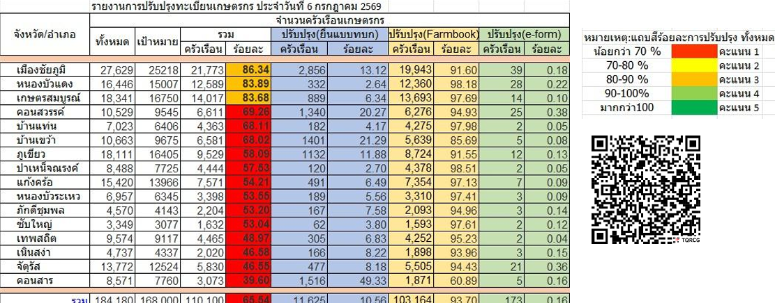
รายงานการปรับปรุงทะเบียนเกษตรกร เป้าหมาย 3,077 ครัวเรือน ยอดปรับปรุง 1,632 ครัวเรือน (53.04%) ข้อมูล ณ วันที่ 6 กรกฎาคม 2569
มติที่ประชุม รับทราบ มอบหมายเจ้าหน้าที่ทุกท่านดำเนินการประชาสัมพันธ์ และเร่งรัดการขึ้นทะเบียนและปรับปรุงทะเบียนเกษตรกร ปี 69/70 ตามเป้าหมาย
3.5 กิจกรรมพัฒนาคุณภาพมาตรฐานสินค้าเกษตรในแปลงใหญ่(GAP)
นางสาวเบญจมาพร พินิจศิริ นักวิชาการส่งเสริมการเกษตรปฏิบัติการ รายงานต่อ
ที่ประชุม ดังนี้ สำนักงานเกษตรอำเภอซับใหญ่ แจ้งความก้าวหน้าการดำเนินกิจกรรมพัฒนาคุณภาพมาตรฐานสินค้าเกษตรในแปลงใหญ่ ภายใต้โครงการส่งเสริมระบบเกษตรแบบแปลงใหญ่เพื่อปรับเพิ่มผลิตภาพการผลิตสินค้าเกษตร ปีงบประมาณ พ.ศ. 2569 ดังนี้
1. เป้าหมายเกษตรกร จำนวน 16 ราย
2. ยื่นเอกสารขอรับรองแหล่งผลิตพืช จำนวน 16 ราย
3. เดือนมิถุนายน ได้รับการตรวจรับรอง พืชหน่อไม้ฝรั่ง 3 แปลง พริก 1 แปลง และมะนาว 1 แปลง รวม 5 แปลง ซึ่งทางศูนย์วิจัยและพัฒนาการเกษตรชัยภูมิ (ศวพ.) ยื่นเรื่องเสนออนุมัติผลการรับรองเรียบร้อยแล้ว แปลงที่เหลือวางแผนดำเนินการตรวจรับรองช่วงปลายเดือนกรกฎาคม 2569
มติที่ประชุม รับทราบ มอบหมาย นางสาวเบญจมาพร พินิจศิริ ประสานเกษตรกรที่พร้อมการตรวจรับรองและประสานเจ้าหน้าที่ ศวพ. เข้าตรวจรับรองรอบต่อไป
3.6 ธนาคารท่อนพันธุ์มันสำปะหลัง กิจกรรมขยายท่อนพันธุ์มันสำปะหลัง
(พันธุ์ต้านทาน อิทธิ 1 - 3)
นางสาวเบญจมาพร พินิจศิริ นักวิชาการส่งเสริมการเกษตรปฏิบัติการ รายงานต่อที่ประชุม จากการดำเนินธนาคารท่อนพันธุ์มันสำปะหลัง อำเภอซับใหญ่ จังหวัดชัยภูมิ ในปีงบประมาณ 2568 และเป้าหมายของธนาคารท่อนพันธุ์มันสำปะหลัง คือใบด่างมันสำปะหลังจะหมดไปจากชัยภูมิภายใน 5 ปี (ปี 2572) และเป้าหมายขยายพื้นที่ปี 2569 ของอำเภอซับใหญ่ จำนวน 50 ไร่ ปัจจุบันขยายได้ 33 ไร่ คิดเป็น 66%
มติที่ประชุม รับทราบ มอบหมาย นางสาวเบญจมาพร พินิจศิริ ติดตามการขยายท่อนพันธุ์มันสำปะหลัง
พันธุ์ต้านทานทุกเดือน พร้อมรายงานให้จังหวัดทราบ

/3.7 การส่งงบ...
3.7 การส่งงบการเงินประจำปีของกลุ่มแปลงใหญ่นิติบุคคล ที่เข้าร่วมโครงการยกระดับแปลงใหญ่ด้วยเกษตรสมัยใหม่และเชื่อมโยงตลาด
นางสาวเบญจมาพร พินิจศิริ นักวิชาการส่งเสริมการเกษตรปฏิบัติการ รายงานต่อที่ประชุม ดังนี้ อำเภอซับใหญ่ มีกลุ่มแปลงใหญ่นิติบุคคลที่เข้าร่วมโครงการยกระดับแปลงใหญ่ด้วยเกษตรสมัยใหม่และเชื่อมโยงตลาด ทั้งหมด 9 กลุ่ม ดำเนินการจัดทำบัญชีตามรอบปีบัญชีและจัดทำงบการเงิน ปี 2568 จำนวน
9 กลุ่ม คิดเป็นร้อยละ 100
ทั้งนี้ ในส่วนการดำเนินการปิดรอบบัญชีและส่งงบการเงินนิติบุคคล ของกลุ่มแปลงใหญ่นิติบุคคล ผลการดำเนินการ กำไร/ขาดทุน จำนวนเท่าใด สามารถตรวจสอบได้จาก https://datawarehouse.
dbd.go.th/index
มติที่ประชุม รับทราบ มอบหมาย นางสาวเบญจมาพร พินิจศิริ ดำเนินการติดตาม ย้ำเตือนทุกกลุ่มให้
ทำบัญชีตามรอบปีบัญชี และจัดทำงบการเงินตามระยะเวลาที่กำหนด เพื่อไม่ให้เสียค่าปรับในแต่ละปีให้ครบถ้วน
3.8 การขับเคลื่อนการดำเนินการ 1 อำเภอ 1 แปลงใหญ่ต้นแบบ
นางสาวเบญจมาพร พินิจศิริ นักวิชาการส่งเสริมการเกษตรปฏิบัติการ แจ้งต่อ
ที่ประชุม ดังนี้ การดำเนินงานกิจกรรม 1 อำเภอ 1 แปลงใหญ่ต้นแบบ มีวัตถุประสงค์เพื่อพัฒนาแปลงใหญ่ในแต่ละอำเภอให้เป็นแปลงต้นแบบระดับอำเภอ โดยมุ่งเน้นการพัฒนาศักยภาพเกษตรกรและกลุ่มเกษตรกรให้สามารถ
ลดต้นทุนการผลิต เพิ่มประสิทธิภาพการผลิต พัฒนาคุณภาพมาตรฐานสินค้าเกษตร ตลอดจนเสริมสร้างความเข้มแข็งในการบริหารจัดการกลุ่มและการตลาด สำนักงานเกษตรอำเภอซับใหญ่ได้คัดเลือกแปลงใหญ่ต้นแบบประจำอำเภอ คือ แปลงใหญ่หน่อไม้ฝรั่ง หมู่ที่ 7 ตำบลซับใหญ่ อำเภอซับใหญ่ จังหวัดชัยภูมิ สำนักงานเกษตรจังหวัดชัยภูมิ ติดตามการดำเนินงานในพื้นที่ พร้อมทั้งให้อำเภอรายงานความก้าวหน้าการดำเนินงานแปลงใหญ่ต้นแบบประจำอำเภอ
เป็นประจำในทุกวันที่ 20 ของเดือน ผ่านไลน์กลุ่มแปลงใหญ่ ชัยภูมิ
สำนักงานเกษตรอำเภอซับใหญ่ ส่งรายงานความก้าวหน้าการดำเนินงานแปลงใหญ่ต้นแบบประจำอำเภอเรียบร้อยแล้ว พร้อมวางแผนลงพื้นที่ติดตามกลุ่มแปลงใหญ่ต้นแบบในวันที่ 22 กรกฎาคม 2569
มติที่ประชุม รับทราบ มอบหมาย นางสาวเบญจมาพร พินิจศิริ รายงานความก้าวหน้าการดำเนินงาน
แปลงใหญ่ต้นแบบประจำอำเภอเป็นประจำทุกเดือน และติดตามการดำเนินงานแปลงใหญ่ต้นแบบอย่างต่อเนื่อง
3.9 โครงการส่งเสริมการจัดการสุขภาพพืชเพื่อเพิ่มประสิทธิภาพการผลิตสินค้าเกษตร ปีงบประมาณ 2569 กิจกรรมเฝ้าระวังและเตรียมความพร้อมรับมือสถานการณ์การระบาดศัตรูพืชเชิงรุก
นายภาโชค พวงแก้ว นักวิชาการส่งเสริมการเกษตรปฏิบัติการ รายงานความหนาแน่นของพื้นที่ระบาดศัตรูพืชระดับพื้นที่ของอำเภอซับใหญ่ เดือนมิถุนายน 2569

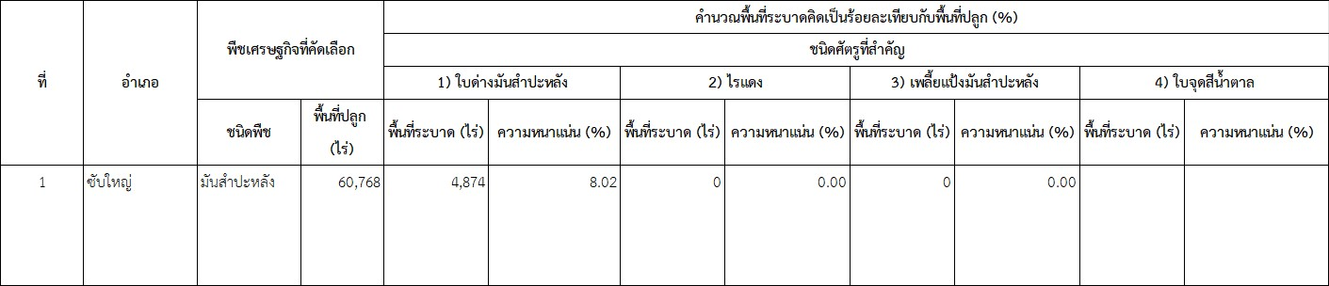

/มติที่ประชุม…
มติที่ประชุม รับทราบ มอบหมาย นายภาโชค พวงแก้ว ดำเนินการรายงานทุกวันที่ 20 และกำชับเรื่องการประเมินพื้นที่ระบาดให้เป็นไปตามขั้นตอน วิธีการ ที่กรมส่งเสริมการเกษตรกำหนด เพื่อให้ได้ข้อมูลที่น่าเชื่อถือ และสอดคล้องกับสภาพความเป็นจริงในพื้นที่
3.10 ข่าวประชาสัมพันธ์งานด้านอารักขาพืชและการแจ้งเตือนการระบาดของศัตรูพืชประจำเดือนมิถุนายน 2569
นายภาโชค พวงแก้ว นักวิชาการส่งเสริมการเกษตรปฏิบัติการ รายงานต่อที่ประชุม ดังนี้ สำนักงานเกษตรอำเภอซับใหญ่ แจ้งเตือนข่าวประชาสัมพันธ์ แนะนำการป้องกันกำจัดศัตรูพืช ประจำเดือนมิถุนายน 2569 ดังนี้
- โรคกุ้งเเห้งในพริก
- แมลงนูนหลวงในอ้อย
- โรคโคนเน่า หัวเน่ามันสำปะหลัง
- ใบด่างมันสำปะหลัง

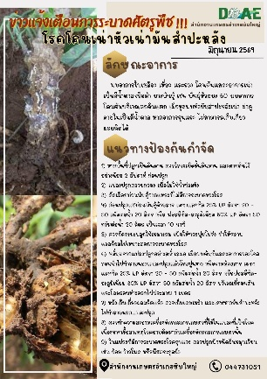
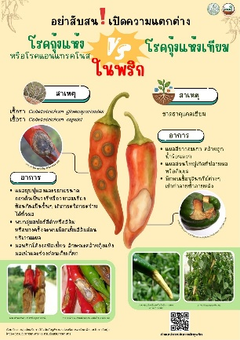
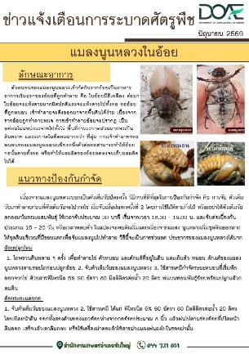

มติที่ประชุม รับทราบ มอบหมาย นายภาโชค พวงแก้ว ประชาสัมพันธ์ทุกช่องทาง ได้แก่ เพจเฟซบุ๊กสำนักงาน ไลน์กลุ่มตำบล เวทีประชุมอบรม หรือการติดตามเยี่ยมเยียน เพื่อให้เกษตรกรได้เฝ้าระวังและบริหารจัดการศัตรูพืชได้อย่างถูกวิธี
3.11 โครงการส่งเสริมการจัดการสุขภาพพืชเพื่อเพิ่มประสิทธิภาพการผลิตสินค้าเกษตร ปีงบประมาณ 2569 กิจกรรมพัฒนาเกษตรกรตามกระบวนการโรงเรียนเกษตรกรตามพระราชดำริ
นายภาโชค พวงแก้ว นักวิชาการส่งเสริมการเกษตรปฏิบัติการ รายงานต่อที่ประชุม เรื่อง เป้าหมายการดำเนินงานโรงเรียนเกษตรกร อำเภอซับใหญ่ ปี 2569 จำนวน 1 กลุ่ม
เตรียมแผนดำเนินการโครงการส่งเสริมการจัดการสุขภาพพืชเพื่อเพิ่มประสิทธิภาพการผลิตสินค้าเกษตร ครั้งที่ 3 วันที่ 16 กรกฎาคม 2569 โดยฝึกปฏิบัติการวิเคราะห์ระบบนิเวศเกษตร (AESA) และลงพื้นที่สำรวจแปลงกล้วยหอมทองตามหลักการวิเคราะห์ระบบนิเวศเกษตร เพื่อเรียนรู้และวิเคราะห์ความสัมพันธ์ของสิ่งต่าง ๆ ภายในระบบนิเวศแปลงเกษตร ร่วมกันสำรวจและวิเคราะห์โรค แมลงศัตรูพืช และศัตรูธรรมชาติที่พบในแปลง พร้อมทั้งวิเคราะห์สาเหตุ ปัจจัยที่เกี่ยวข้อง และแนวทางการจัดการปัญหา
ที่เหมาะสม เพื่อให้เกษตรกรสามารถนำข้อมูลที่ได้มาใช้ประกอบการตัดสินใจในการจัดการแปลงได้อย่างถูกวิธี
โดยข้อมูลจากการสำรวจจะนำมาอภิปรายและแลกเปลี่ยนเรียนรู้ในกระบวนการโรงเรียนเกษตรกรครั้งถัดไป จากนั้น ถ่ายทอดความรู้เรื่องการจัดการศัตรูพืชแบบผสมผสาน (IPM) เพื่อให้เกษตรกรมีความรู้และสามารถนำไปประยุกต์ใช้ในการป้องกันและจัดการศัตรูพืชในแปลงกล้วยหอมทองได้อย่างเหมาะสมและยั่งยืน ณ วัดโป่งเกตุ หมู่ที่ 2 ตำบล
ท่ากูบ อำเภอซับใหญ่ จังหวัดชัยภูมิ

/มติที่ประชุม…
มติที่ประชุม รับทราบ มอบหมาย นายภาโชค พวงแก้ว ติดตามกระบวนการโรงเรียนเกษตรกรของกลุ่มเกษตรกรอย่างต่อเนื่อง
3.12 การตรวจประเมินแปลงพันธุ์มันสำปะหลังสะอาดและการสำรวจโรคใบด่าง
ในมันสำปะหลัง
นายภาโชค พวงแก้ว นักวิชาการส่งเสริมการเกษตรปฏิบัติการ รายงานต่อ
ที่ประชุม ดังนี้
1) ผลการสำรวจแปลงพันธุ์มันสะอาดพันธุ์ทนทานและพันธุ์ต้านทาน เพื่อใช้เป็นแหล่งผลิตท่อนพันธุ์มันสำปะหลังสะอาด จังหวัดชัยภูมิ อำเภอซับใหญ่ สำรวจ 5 แปลง ที่มีการระบาดของโรคน้อยกว่า 10% โดยคณะทำงานจะดำเนินการตรวจติดตามแปลงตามรูปแบบของกรมส่งเสริมการเกษตรกำหนด
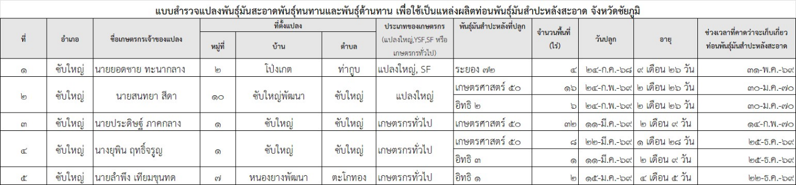

2) การสำรวจโรคใบด่างในมันสำปะหลังในอำเภอซับใหญ่ จำนวนพื้นที่ทั้งหมด 41,560 ไร่ ได้ทำการสุ่มสำรวจตามทฤษฎี Yamane พบว่า พบโรคใบด่างมันสำปะหลังในอำเภอซับใหญ่ ประมาณ 3,766 ไร่ คิดเป็นความหนาแน่น 9.06 % และพบเพลี้ยแป้งในมันสำปะหลัง ประมาณ 303 ไร่ คิดเป็น
ความหนาแน่น 0.73 %
มติที่ประชุม รับทราบ มอบหมาย เจ้าหน้าที่ส่งเสริมการเกษตรประจำตำบลทุกท่าน เร่งดำเนินการสำรวจส่วนที่เหลือให้แล้วเสร็จ ทั้งนี้ ทางสำนักงานเกษตรจังหวัดมีแผนให้สำรวจข้อมูลเพิ่มเติม เช่น พื้นที่ปลูกใหม่
และพื้นที่ยืนต้นที่ระบุอายุมันสำปะหลัง และได้เน้นย้ำให้เจ้าหน้าที่เห็นความสำคัญของการสำรวจ และการรายงานข้อมูลที่รวดเร็ว ถูกต้อง เพื่อให้ทราบสถานการณ์ และกำชับเรื่องการสำรวจพื้นที่ระบาดให้เป็นไปตามวิธีการ ที่กรมส่งเสริมการเกษตรกำหนด เพื่อให้ได้ข้อมูลที่น่าเชื่อถือ สอดคล้องกับสภาพความเป็นจริงในพื้นที่
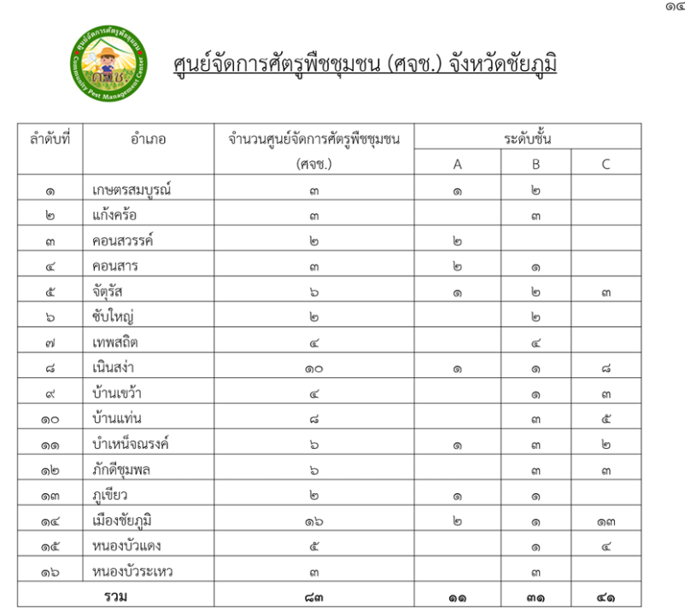
3.13 โครงการส่งเสริมการจัดการสุขภาพพืชเพื่อเพิ่มประสิทธิภาพการผลิตสินค้าเกษตร ปีงบประมาณ 2569 กิจกรรมพัฒนาเครือข่ายความรู้และบริการด้านการจัดการศัตรูพืช
/อำเภอซับใหญ่…
อำเภอซับใหญ่ มี 2 ศูนย์ คือ ศูนย์จัดการศัตรูพืชชุมชนตำบลซับใหญ่ และศูนย์จัดการศัตรูพืชชุมชนตำบลตะโกทอง จัดชั้นอยู่ระดับเกรด B
มติที่ประชุม รับทราบ มอบหมาย นายภาโชค พวงแก้ว ติดตามการดำเนินงานและการขับเคลื่อนศูนย์จัดการศัตรูพืชชุมชนอย่างต่อเนื่อง
3.14 ผลการดำเนินงานทะเบียนวิสาหกิจชุมชน
นางสาวดาวประกาย สายอ่อน นักวิชาการส่งเสริมการเกษตรปฏิบัติการ รายงานต่อที่ประชุม ดังนี้ อำเภอซับใหญ่ มีวิสาหกิจชุมชน จำนวน 31 แห่ง และเครือข่ายวิสาหกิจชุมชน จำนวน
1 แห่ง รวมวิสาหกิจชุมชนและเครือข่ายวิสาหกิจชุมชนที่ได้รับการอนุมัติการจดทะเบียนแล้ว 32 แห่ง โดยมีกลุ่มยื่นขอจดทะเบียนวิสาหกิจชุมชนในช่วง 1 – 26 พฤษภาคม 2569 จำนวน 1 กลุ่ม คือ กลุ่มผู้ปลูกดาวเรืองบ้านวังกุง ตำบลท่ากูบ อำเภอซับใหญ่ จังหวัดชัยภูมิ
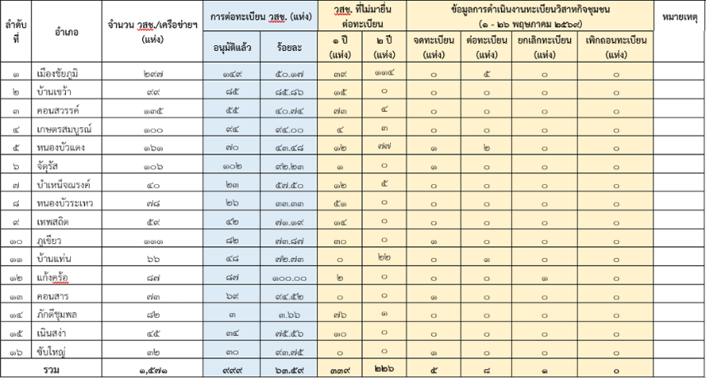

มติที่ประชุม รับทราบ มอบหมาย นางสาวดาวประกาย สายอ่อน ประสานงานกลุ่มวิสาหกิจชุมชน
เพื่อติดตามการดำเนินงานวิสาหกิจชุมชนต่อไป
3.15 โครงการตลาดเกษตรกร
นางสาวดาวประกาย สายอ่อน นักวิชาการส่งเสริมการเกษตรปฏิบัติการ รายงานต่อที่ประชุม ดังนี้ อำเภอซับใหญ่ได้ดำเนินงานโครงการตลาดเกษตรกร กิจกรรมตลาดเกษตรกร รายงานผลการจำหน่ายสินค้า เดือนมิถุนายน 2569 ดังนี้ ยอดจำหน่ายตลาดเกษตรกร ระดับอำเภอ ร้านค้าจำนวน 3 ร้าน ยอดจำหน่าย 9,520 บาท
มติที่ประชุม รับทราบ มอบหมาย นางสาวดาวประกาย สายอ่อน ในการติดต่อประสานงานการจัดตลาดเกษตรกร กำชับรูปแบบการจัดตลาด ให้คงไว้ซึ่งอัตลักษณ์ตลาดเกษตรกร ได้แก่ หมวก ผ้ากันเปื้อน ผ้าปูโต๊ะ และเต็นท์ตลาด
ระเบียบวาระที่ 4 เรื่องเพื่อทราบ
4.1 ย้ายข้าราชการประเภทวิชาการ ระดับชำนาญการพิเศษ
นางสาวไฉทยา เพชรบูลย์ เกษตรอำเภอซับใหญ่ ประธานในการประชุม แจ้งต่อ
ที่ประชุม เรื่อง กรมส่งเสริมการเกษตร ได้มีคำสั่งที่ ๘๗๗/๒๕๖๙ ลงวันที่ ๒๓ มิถุนายน ๒๕๖๙ ให้ย้ายข้าราชการประเภทวิชาการ ระดับชำนาญการพิเศษ สังกัดสำนักงานเกษตรจังหวัดชัยภูมิ ดังนี้
๑. นายสุรัตน์ ดิษฐเชาวิต ตำแหน่งเกษตรอำเภอบ้านแท่น (นักวิชาการส่งเสริมการเกษตรชำนาญการพิเศษ) สำนักงานเกษตรอำเภอบ้านแท่น จังหวัดชัยภูมิ ย้ายมาดำรงตำแหน่ง หัวหน้ากลุ่มส่งเสริมและพัฒนาการผลิต (นักวิชาการส่งเสริมการเกษตรชำนาญการพิเศษ)
/๒. นางสาวดรุวรรณ…
๒. นางสาวดรุวรรณ เจริญขามป้อม ตำแหน่งเกษตรอำเภอภูเขียว (นักวิชาการส่งเสริมการเกษตรชำนาญการพิเศษ) สำนักงานเกษตรอำเภอภูเขียว จังหวัดชัยภูมิ ย้ายมาดำรงตำแหน่ง หัวหน้ากลุ่ม ยุทธศาสตร์และสารสนเทศ (นักวิชาการส่งเสริมการเกษตรชำนาญการพิเศษ) สำนักงานเกษตรจังหวัดชัยภูมิ
๓. นางสราลี ภูสวัสดิ์เจริญ ตำแหน่งเกษตรอำเภอหนองบัวแดง (นักวิชาการส่งเสริม การเกษตรชำนาญการพิเศษ) สำนักงานเกษตรอำเภอหนองบัวแดง จังหวัดชัยภูมิ ย้ายมาดำรงตำแหน่ง เกษตรอำเภอจัตุรัส (นักวิชาการส่งเสริมการเกษตรชำนาญการพิเศษ) สำนักงานเกษตรอำเภอจัตุรัส จังหวัดชัยภูมิ
๔. นางทิพาพร ไพรเขียว ตำแหน่งนักวิชาการส่งเสริมการเกษตรชำนาญการพิเศษ สำนักงานเกษตรอำเภอเมืองชัยภูมิ จังหวัดชัยภูมิ ย้ายมาดำรงตำแหน่ง เกษตรอำเภอคอนสาร (นักวิชาการส่งเสริมการเกษตรชำนาญการพิเศษ) สำนักงานเกษตรอำเภอคอนสาร จังหวัดชัยภูมิ
๕. นายนัตทวิช สิทธิวงศ์ ตำแหน่งนักวิชาการส่งเสริมการเกษตรชำนาญการพิเศษ สำนักงานเกษตรอำเภอเทพสถิต จังหวัดชัยภูมิ ย้ายมาดำรงตำแหน่งเกษตรอำเภอบำเหน็จณรงค์ (นักวิชาการส่งเสริมการเกษตรชำนาญการพิเศษ) สำนักงานเกษตรอำเภอบำเหน็จณรงค์ จังหวัดชัยภูมิ
๖. นางสาวรัศมี หิรัญคำ ตำแหน่งนักวิชาการส่งเสริมการเกษตรชำนาญการพิเศษ สำนักงานเกษตรอำเภอภูเขียว จังหวัดชัยภูมิ ย้ายมาดำรงตำแหน่งเกษตรอำเภอหนองบัวแดง (นักวิชาการส่งเสริมการเกษตรชำนาญการพิเศษ) สำนักงานเกษตรอำเภอหนองบัวแดง จังหวัดชัยภูมิ
๗. นางสาวรวิภา ไชยสิทธิ์ ตำแหน่งนักวิชาการส่งเสริมการเกษตรชำนาญการพิเศษ สำนักงานเกษตรอำเภอสีคิ้ว จังหวัดนครราชสีมา ย้ายมาดำรงตำแหน่งเกษตรอำเภอภูเขียว (นักวิชาการส่งเสริมการเกษตรชำนาญการพิเศษ) สำนักงานเกษตรอำเภอภูเขียว จังหวัดชัยภูมิ
มติที่ประชุม รับทราบ
4.2 แนวทางการใช้ตราสัญลักษณ์กรมส่งเสริมการเกษตร
นางสาวไฉทยา เพชรบูลย์ เกษตรอำเภอซับใหญ่ ประธานในการประชุม แจ้งต่อที่ประชุม เรื่อง ด้วยสำนักงานเกษตรจังหวัดชัยภูมิ ได้รับแจ้งจากกรมส่งเสริมการเกษตรว่า ได้มี ประกาศกรมส่งเสริมการเกษตร ลงวันที่ 11 มิถุนายน พ.ศ. 2569 เรื่อง หลักเกณฑ์และวิธีการอนุญาตให้ใช้ตราสัญลักษณ์ของ
กรมส่งเสริมการเกษตร เพื่อให้การนำตราสัญลักษณ์ไปใช้เป็นไปอย่างเหมาะสม มีประสิทธิภาพ และรักษาภาพลักษณ์ที่ดีของหน่วยงาน 19 กลุ่มยุทธศาสตร์และสารสนเทศ จึงขอแจ้งแนวทางการใช้ตราสัญลักษณ์กรมส่งเสริมการเกษตร ทั้งตราสัญลักษณ์ทางการและตราสัญลักษณ์กึ่งทางการ โดยให้ปฏิบัติตามหลักเกณฑ์และวิธีการ อนุญาตให้ใช้
ตราสัญลักษณ์ของกรมส่งเสริมการเกษตร รายละเอียดตาม QR code


/แนวทางการใช้...
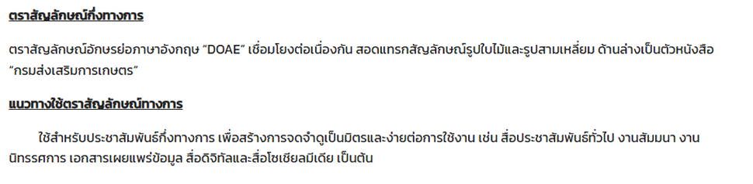

มติที่ประชุม รับทราบ
4.3 การประเมินผลการปฏิบัติราชการ ปีงบประมาณ พ.ศ. 2569 รอบที่ 2
นางสาวไฉทยา เพชรบูลย์ เกษตรอำเภอซับใหญ่ ประธานในการประชุม แจ้งต่อที่ประชุม เรื่อง ด้วยกรมส่งเสริมการเกษตร ได้กำหนดกรอบตัวชี้วัดและเกณฑ์การให้คะแนน
การประเมินผลการปฏิบัติราชการของเกษตรจังหวัด ประจำปีงบประมาณ พ.ศ. 2569 รอบที่ 2 และขอให้ ถ่ายทอดเป้าหมายตัวชี้วัดสู่ระดับบุคคลในหน่วยงาน ติดตามให้คำปรึกษา แนะนำการปฏิบัติตามตัวชี้วัด และกำหนดผู้รับผิดชอบหลักในการประสานงานและรวบรวมหลักฐานตามตัวชี้วัด นำส่งหน่วยงานที่เกี่ยวข้องให้ทันตามเวลา
ที่่กำหนด โดยสำนักงานเกษตรจังหวัดชัยภูมิ ได้ดำเนินการถ่ายทอดเป้าหมายตัวชี้วัด และเกณฑ์การให้คะแนน
การประเมินผลการปฏิบัติราชการของเกษตรอำเภอเสร็จสิ้นแล้ว สำนักงานเกษตรจังหวัดชัยภูมิจึงขอให้เกษตรอำเภอจัดทำบันทึกข้อตกลงการปฏิบัติราชการรายบุคคล ประจำปีงบประมาณ พ.ศ. 2569 รอบที่ 2 ระหว่างเกษตรอำเภอกับผู้บังคับบัญชาเพื่อเป็นกรอบการปฏิบัติราชการ ตามเกณฑ์การให้คะแนนการประเมินผลการปฏิบัติราชการ
ประจำปีงบประมาณ พ.ศ. 2569 รอบที่ 2
มติที่ประชุม รับทราบ
4.4 ประชาสัมพันธ์โครงการความร่วมมือเพื่อเสริมสร้างรายได้ให้กับเกษตรกร ร่วมกับ บริษัท ไบเออร์ไทย จำกัด
นางสาวไฉทยา เพชรบูลย์ เกษตรอำเภอซับใหญ่ ประธานในการประชุม แจ้งต่อ
ที่ประชุม เรื่อง ด้วยสำนักงานส่งเสริมและพัฒนาการเกษตรที่ 4 จังหวัดขอนแก่น ได้รับหนังสือจาก บริษัท ไบเออร์ไทย จำกัด ขอความอนุเคราะห์ร่วมประชาสัมพันธ์โครงการรับสมัครเกษตรกรเข้าสู่เครือข่ายผู้ปลูกข้าวโพดและพืชผัก (แตงโม พริก มะเขือเทศ) โครงการความร่วมมือเพื่อเสริมสร้างรายได้ให้กับเกษตรกรมีวัตถุประสงค์เพื่อเป็นช่องทาง
ในการเสริมสร้างแหล่งรายได้ให้แก่เกษตรกรในช่วงนอกฤดูกาลเพาะปลูกหลัก ซึ่งสอดคล้องกับนโยบายของกระทรวง
/เกษตรและสหกรณ์…
เกษตรและสหกรณ์ บริษัท ไบเออร์ไทย จำกัด มุ่งเน้นพัฒนานวัตกรรมทางการเกษตรเพื่อยกระดับผลผลิต และมี
ศูนย์ผลิตเมล็ดพันธุ์คุณภาพที่จังหวัดขอนแก่น และเล็งเห็นศักยภาพของภูมิอากาศและทักษะของเกษตรกรไทย
จึงจัดทำโครงการสนับสนุนการฝึกอบรมให้ความรู้ และมีระบบเงินสำรองจ่ายรองรับแก่เกษตรกรที่เข้าร่วมโครงการ รายละเอียดโครงการและแผนงานการปลูกเมล็ดพันธุ์ข้าวโพด พื้นที่เป้าหมายภาคตะวันออกเฉียงเหนือ กรอบเวลาดำเนินงาน เปิดรับสมัครเกษตรกรในช่วงเดือนมิถุนายน - กรกฎาคม และจะเริ่มลงแปลงปลูกในเดือนกันยายน
และเดือนกุมภาพันธ์ คุณสมบัติและเงื่อนไข เกษตรกรต้องมีประสบการณ์การทำเกษตรมีพื้นที่เข้าร่วม ไม่ต่ำกว่า 5 ไร่ในผืนเดียวกัน และต้องมีระบบน้ำชลประทานหรือน้ำบาดาลรองรับ การลงทุนและผลตอบแทน ต้นทุนการลงทุนประมาณ 9,000 บาทต่อไร่ต่อฤดูกาล โดยคาดการณ์รายได้ประมาณ 14,000 บาทต่อไร่ ซึ่งบริษัทฯ จะรับซื้อ
ฝักข้าวโพดและเมล็ดพันธุ ์ที่ผ่านเกณฑ์มาตรฐานคืนทั้งหมด รายละเอียดโครงการและแผนงานการปลูกพืชผัก (แตงโม พริก และมะเขือเทศ) พื้นที่เป้าหมาย ภาคตะวันออกเฉียงเหนือ 21 กรอบเวลาดำเนินงาน พืชประเภท แตงโมและพริก รับสมัครเดือนมิถุนายน - กรกฎาคม เริ่มปลูกเดือนสิงหาคม มะเขือเทศ รับสมัครเดือนมิถุนายน - สิงหาคม
เริ่มปลูกเดือนตุลาคม คุณสมบัติและเงื่อนไข พื้นที่ขั้นต่ำ 1 - 2 ไร่ในผืนเดียวกัน มีระบบน้ำชลประทาน หรือ
น้ำบาดาล และต้องมีแรงงานในแปลงอย่างน้อย 5 คน การลงทุนและผลตอบแทน ผลกำไรปีแรกประมาณ ร้อยละ 30 ของเงินลงทุน และจะเพิ่มเป็นร้อยละ 50 ในปีถัดไป เนื่องจากหมดภาระค่าอุปกรณ์ในปีแรก โดยบริษัทฯ
มีบริการเงินยืมรองจ่าย สำหรับผู้มีความจำเป็นและรับซื้อผลผลิตคืนตามปริมาณที่ตกลงในสัญญา
มติที่ประชุม รับทราบ
4.5 ให้ข้าราชการรักษาราชการแทน
นางสาวไฉทยา เพชรบูลย์ เกษตรอำเภอซับใหญ่ ประธานในการประชุม แจ้งต่อที่ประชุม เรื่อง ด้วยจังหวัดชัยภูมิ มีคำสั่งที่ ๕๓๒๕/๒๕๖๙ ลงวันที่ ๓๐ มิถุนายน พ.ศ. ๒๕๖๙ ให้ข้าราชการรักษาราชการแทน ราย นางสาวธีรตา อาจโยธา ตำแหน่งนักวิชาการส่งเสริมการเกษตรชำนาญการ สังกัดกลุ่มส่งเสริมและพัฒนาการผลิต สำนักงานเกษตรจังหวัดชัยภูมิ ให้รักษาราชการแทนเกษตรอำเภอบ้านแท่น สังกัดสำนักงานเกษตรอำเภอบ้านแท่นจังหวัดชัยภูมิ
มติที่ประชุม รับทราบ
4.6 คัดเลือกผู้แทนสาย
นางสาวไฉทยา เพชรบูลย์ เกษตรอำเภอซับใหญ่ ประธานในการประชุม แจ้งต่อที่ประชุม เรื่อง ตามที่กรมส่งเสริมการเกษตร ได้มีคำสั่งที่ ๘๗๗/๒๕๖๙ ลงวันที่ ๒๓ มิถุนายน ๒๕๖๙ ให้ย้ายข้าราชการประเภทวิชาการระดับชำนาญการพิเศษ นางสาวดรุวรรณ เจริญขามป้อม เกษตรอำเภอภูเขียว ไปดำรงตำแหน่ง หัวหน้ากลุ่มยุทธศาสตร์และสารสนเทศ ที่ประชุมจึงคัดเลือกผู้แทนสายใหม่เป็น นางทิพาพร ไพรเขียว เกษตรอำเภอคอนสาร เป็นผู้แทนสายแทน
มติที่ประชุม รับทราบ
ระเบียบวาระที่ 5 เรื่องเพื่อพิจารณา
- ไม่มี –

/ระเบียบวาระ…
ระเบียบวาระที่ 6 เรื่องอื่นๆ
- ไม่มี -
ปิดการประชุม 12.00 น.

(นางสาวเบญจมาพร พินิจศิริ) (นางสาวไฉทยา เพชรบูลย์) นักวิชาการส่งเสริมการเกษตรปฏิบัติการ เกษตรอำเภอซับใหญ่
ผู้พิมพ์รายงานการประชุม ผู้ตรวจรายงานการประชุม

